Hands-on 6

Receptor WBFM (GRC)

**Introdução Teórica**

Todo processo de modulação analógica envolve uma operação (função) entre a onda modulante m(t) e a onda portadora c(t).

|  |
| --- |
| A description... |
| **Figura 1**: processo de modulação analógica. |

O modulador FM produz uma onda no qual a frequência instantânea varia linearmente com o sinal mensagem,

|  |  |
| --- | --- |
|  | (1) |

sendo*kf* um parâmetro de projeto chamado **sensibilidade de frequência do modulador (Hz/volt).** Sabemos que a relação ângulo-frequência é

|  |  |
| --- | --- |
|  | (2) |
|  | (3) |

Dessa forma, desconsiderando o desvio de fase da onda portadora (*φ* = 0), o modulador FM produz a onda s(t) a seguir (Eq. (3)).

|  |  |
| --- | --- |
|  | (4) |

Então, a onda FM *s*(*t*) é uma função não linear da onda moduladora m(t). Portanto, a modulação em frequência é um processo não linear de modulação. Sua caracterização temporal pode ser visualizada na figura 2.

|  |
| --- |
| A description... |
| **Figura 2**: caracterização temporal da modulação FM. |

Por simplicidade, consideremos *m*(*t*) um tom, como abaixo.

|  |  |
| --- | --- |
|  | (5) |

A frequência instantânea da onda FM pode ser reescrita como abaixo.

|  |  |
| --- | --- |
|  | (6) |

Da mesma forma, o ângulo de s(t) pode ser reescrito como abaixo.

|  |  |
| --- | --- |
|  | (7.1) |
|  | (7.2) |
|  | (7.3) |

Assim, s(t) assume a forma a seguir.



O parâmetro *β* é chamado **de índice de modulação e** Δ*f* de **desvio de frequência.** Enquanto *kf* serve para controlar a variação de frequência da onda FM, o *β* determina a variação máxima de ângulo.

Transmissores FM comerciais (FCC, ANATEL) usam um desvio de frequência máximo de 75kHz e uma frequência máxima do sinal mensagem de 15 kHz, resultando em um índice de modulação máximo de 5.

Dependendo do índice de modulação são definidos dois tipos de modulação FM: (i) modulação FM banda estreita (NBFM); e (ii) modulação FM banda larga (WBFM).

* **Caso 1:** FM de banda estreita (narrowband FM): *β*é pequeno em comparação com 1 radiano ( < 0,3 radiano). Comportamento similar a modulação AM. **Algumas aplicações dessa modulação são**: *magnetic tape storage* (porções de luminância do sinal de vídeo em videocassetes); serviços de voz (quando a fidelidade de áudio não é importante, e.g. radio amador); e GSM (GMSK).
* **Caso 2:** FM de banda larga (wideband FM): *β*é grande em comparação com 1 radiano. Esse é o caso do FM comercial e outras aplicações tais como áudio da TV e sistemas AMPS (*fm*= 3 kHz; D*f* = 12 kHz).

No Brasil, a faixa de FM comercial permitida é de 88 a 108 MHz. Essa faixa é dividida em porções de 200kHz, o que daria um total de 100 estações de rádio. Na prática, são utilizadas no máximo 50 estações de rádio numa mesma região, pois não é permitido que duas emissoras ocupem faixas vizinhas. Isso é uma maneira de prevenir interferências de uma estação na outra e para permitir transmissão de sinais de áudio estéreo (veja figura abaixo).

|  |
| --- |
| A description... |
| **Figura 2**: FM no Brasil. |

Até 1961, toda a transmissão FM era monofônica, a partir dessa época passaram a ser autorizadas as transmissões FM comerciais em dois canais. O principal problema em introduzir transmissões estereofônicas era a compatibilidade com os receptores monofônicos.

Assim, devia ser criada uma estratégia que permitisse que os sinais l(t) (left = esquerdo) e r(t) (right = direito), que são as informações de estéreo, fossem codificados de tal forma que os receptores estéreos pudessem decodificá-las e os receptores monofônicos também.

De maneira simples, no transmissor FM, o canal esquerdo l(t) e direito r(t) são misturados, gerando os sinais de soma l(t) + r(t) e diferença l(t) - r(t). Assim, receptores monofônicos poderiam trabalhar com o sinal de soma l(t) + r(t), enquanto que receptores estéreos recuperariam os dois canais como abaixo:

* Canal l(t): soma do sinal soma e do sinal diferença = l(t) + r(t) + l(t) - r(t) ~l(t)
* Canal r(t): diferença do sinal soma e do sinal diferença = l(t) + r(t) - l(t) + r(t) ~r(t)

**Exercício**

**OBJETIVO:** construir um receptor FM usando o USRP N210 e o GNU Radio Companion. GNU Radio Companion (GRC) é uma interface gráfica do usuário (GUI) que permite construir projetos com o GNU Radio (GNU Radio flowgraphs). É uma maneira excelente de aprender o básico em GNU Radio.

1. Caso ainda não esteja aberto, inicialize o GNU Radio Companion.
   1. Abra um terminal digitando CRTL+ALT+t e digite: gnuradio-companion e pressione ENTER

|  |
| --- |
| fig_01.png |

Alternativa:

1. Clique em Dash Home e digite gnuradio e clique no ícone correspondente ao GRC

|  |
| --- |
| fig03.png |

1. Com o GNU RADIO COMPANION aberto, crie um novo projeto.

|  |
| --- |
| fig04.png |

1. Clique duas vezes no Bloco Options. Esse bloco configura alguns parâmetros gerais de flowgraph. Mantenha o *ID* como *top\_block*. Digite um título para o projeto e um autor. Selecione *Generate Options* com *QT GUI*, *Run* para *Autostart* e *Realtime Scheduling* para *Off*. Então, feche a janela de propriedades.

|  |
| --- |
| C:\Users\GppCom\Desktop\options.png |

1. Monte um flowgraph como os seguintes blocos: ***UHD: USRP Source****,* 3 blocos ***QT GUI Range****,* um ***Variable****,* um ***FrequencyXlating FIR Filter****,* um ***throttle*** e um ***QT GUI FrequencySink***. Os blocos devem ser conectados como na figura a seguir.

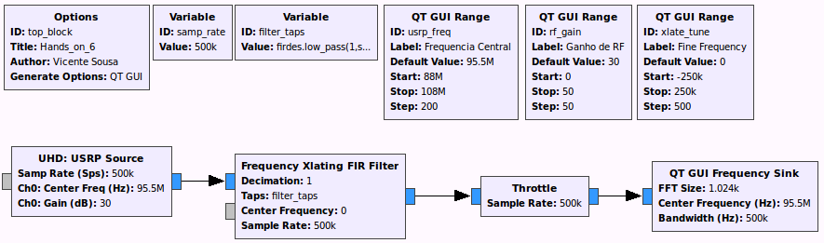

1. Clique duas vezes no bloco ***UHD: USRP Source*** e configure-o como abaixo, defina o *Ch0: Center Freq (Hz)* como *usrp\_freq* e o *Ch0: Gain (dB)* como *rf\_gain*.

|  |
| --- |
| A description... |

Obs.: mesmo depois de todas essas configurações o bloco ainda continuará vermelho, principalmente porque as variáveis ainda não foram definidas.

1. Clique duas vezes no primeiro bloco ***QT GUI Range*** e configure-o como na figura a seguir. Defina o *ID* como *usrp\_freq*, *Label* como *Frequencia Central, Default Value* como *95.5e6*, *Start* como *88e6, Stop* como *108e6*,*Step* como *200* e selecione *Widget* para Counter + Slider.

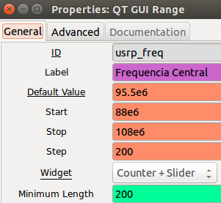

Obs.: Não use acentos para os *Labels*. Isso pode gerar problemas de salvamento no arquivo.

Obs.: note que depois de configurar esse bloco, só existe uma variável em vermelho no bloco UHD: USRP Source.

1. Clique duas vezes no segundo bloco ***QT GUI Range***e configure-o como na figura a seguir. Defina o *ID* como *rf\_gain*, *Label* como *Ganho de RF, Default Value* como *30*, *Start* como 0*, Stop* como *50*, *Step* como *50* e *Widget* como Counter + Slider.

|  |
| --- |
| C:\Users\GppCom\Desktop\range2.png |

1. Clique duas vezes no bloco ***QT GUI FrequencySink*** e configure-o como na figura a seguir. Defina *Center Frequency (Hz)* como *usrp\_freq* e *Bandwidth (Hz)* como samp\_rate.

|  |
| --- |
| C:\Users\GppCom\Desktop\qt gui freq.png |

1. Clique duas vezes no bloco *Frequency Xlating FIR Filter* e configure-o como na figura a seguir. Defina *Taps* como *filter\_taps* e *Center Frequency*como -*xlate\_tune*.

|  |
| --- |
| A description... |

1. Agora precisamos aumentar a taxa de amostragem. Clique duas vezes no bloco *Variable* que tem o ID *samp\_rate*. Mude o valor para 500000 (500 kHz). O bloco ficará similar a figura a seguir.

|  |
| --- |
| A description... |

1. Clique duas vezes no novo bloco *Variable* e configure-o como na figura a seguir. Defina o *ID* como *filter\_taps* e o *Value* como *firdes.low\_pass(1,samp\_rate,250000,20000, firdes.WIN\_HAMMING, 6.76)*.

|  |
| --- |
| C:\Users\Gppcom-Bruno\Dropbox\SDR_sensoriamento_espectro\our_presentations\Imagens\Bruno - Imagens\Hands_on_05\filter_taps.png |

1. Clique duas vezes no terceiro bloco ***QT GUI Range*** e configure-o como na figura a seguir. Defina o *ID* como *xlate\_tune*, *Label* como *Fine Frequency*, *Default Value* como *0*, *Start* como *-250e3*, *Stop* como *250e3*, *Step como* 500 e *Widget* como Counter + Slider.

|  |
| --- |
| C:\Users\GppCom\Desktop\range3.png |

1. Para evitar travamento devido a questões de acesso ao hardware e exibição na tela, usamos o bloco*Throttle* (evitar CPU *congestion*). Ele não precisa ser configurado.
2. Salve o projeto com o nome ***hands\_on\_05\_step\_01.grc***, gere o *flowgraph* e execute-o. Agora você será capaz de visualizar o espectro do sinal de RF na frequência selecionada no *slider*. A saída deve ser similar ao mostrado na figura a seguir.

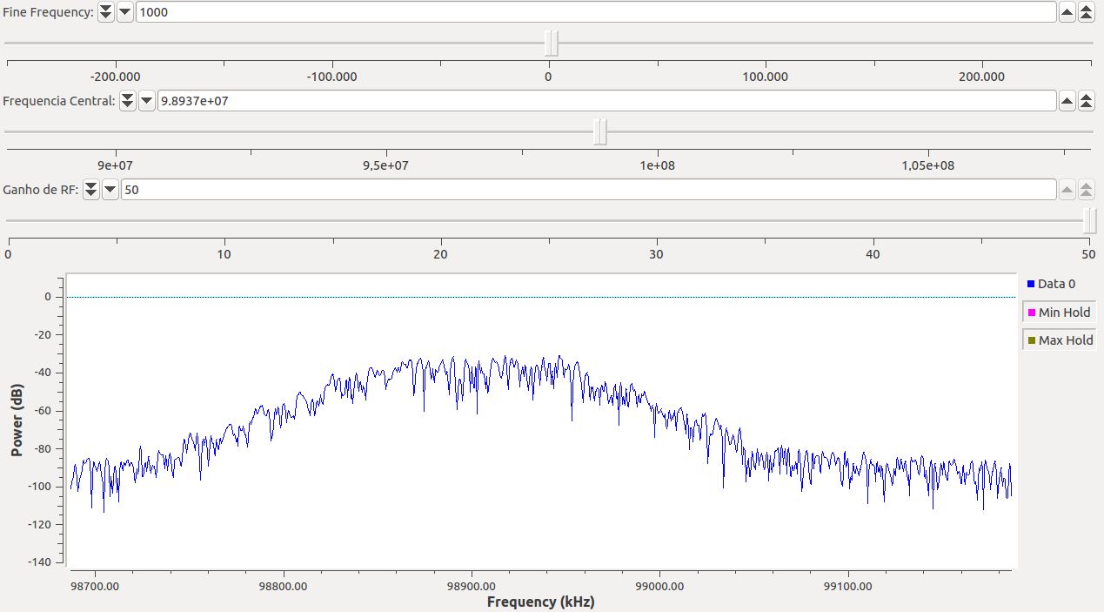

Observe que ao avançar a freqüência central para próxima de 104, haverá presença de um sinal por volta da frequência 104.7 MHz, pois nela existe a 104FM (em Natal, RN). A saída será similar a figura a seguir.

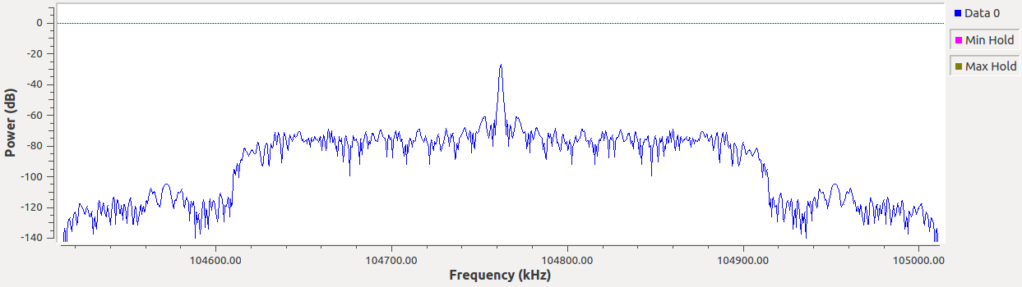

1. Agora vamos inserir um receptor WBFM. Procure e Arraste um bloco ***WBFM Receive PLL*** para a área de trabalho, conecte-o com a saída do ***FrequencyXlating FIR Filter*** *e* configure-o como na figura a seguir. Defina o *Quadrature Rate* como samp\_rate e *Audio Decimation* como *10*. Assim o áudio na saída terá a taxa de amostragem 10x menor (50KHz).

|  |
| --- |
|  |

1. O próximo passo é visualizarmos a saída do receptor FM. Para isso, insira mais um conjunto ***Throttle/QT GUI Frequency SINK***. Conecte-os como na figura a seguir. Lembre-se de ajustar as variáveis de modo que elas fiquem com tipos compatíveis.

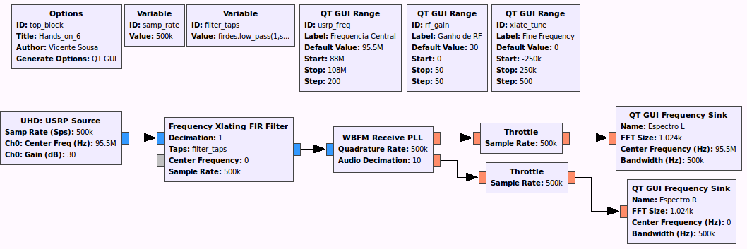

1. Agora precisamos configurar os blocos ***QT GUI FrequencySink***. Configure o campo *Name* do *QT GUI Frequency* ligado à saída ***Lout*** do receptor FM para “Espectro L”. Configure o campo *Name* do *QT GUI Frequency* ligado à saída ***Rout*** do receptor FM para “Espectro R”.
2. Salve o projeto com o nome ***hands\_on\_06\_step\_02.grc***, gere o *flowgraph* e execute-o. Como a frequência central está configurada para 96.5 MHz e não existe estação de rádio nessa frequência, não aparecerá vestígio de sinal na saída do demodulador. Contudo, se você usar o *Range* e ajustar a frequência central para 99.4 MHz aparecerá um sinal demodulado similar ao da figura a seguir (claro, se você estiver em Natal, RN).

|  |
| --- |
| C:\Users\GppCom\Desktop\resultado2.png |

1. Agora vamos escutar a recepção através da placa de som do computador. Para isso, usaremos o auxilio de quatro blocos adicionais, descritos abaixo:

***RationalResampler***: para adequar a taxa de amostragem do sinal recebido para a taxa da placa de áudio.

***Multiply Constant e Slider***: para permitirmos o ajuste via ***slider*** da amplitude do sinal (controle de volume) a ser enviado à placa de som.

***Audiosink***: para que o sinal demodulado seja reproduzida pela placa de som.

1. Salve o flowgraph atual como ***hands\_on\_06\_step\_03.grc***. Procure e arraste para sua área de trabalho os seguintes blocos: outro ***QT GUI Range***, dois blocos ***Rational Resampler,*** dois blocos ***Multiply Const,*** um bloco ***AudioSink.*** Conecte-os como na figura a seguir. Lembre-se de ajustar as variáveis de modo que elas fiquem com tipos compatíveis.

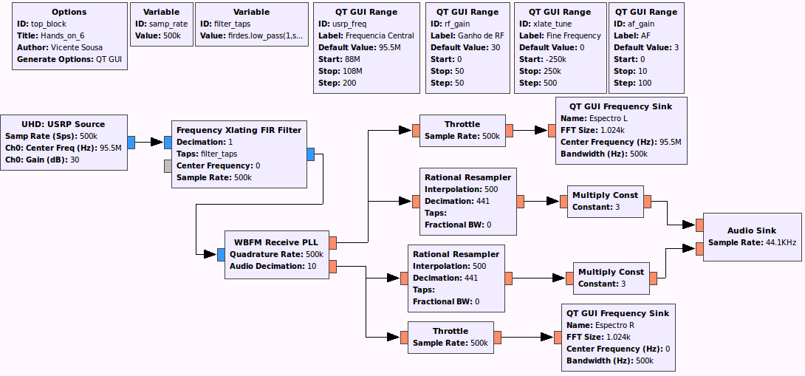

1. Configure o novo ***QT GUI Range*** como na figura a seguir. Defina *ID* como *af\_gain*, *Label* como *AF, Default Value* como 3, *Start* como 0, *Stop* como 10, *Step* como 100.

|  |
| --- |
| C:\Users\Gppcom-Bruno\Dropbox\SDR_sensoriamento_espectro\short_courses\introduction_to_GNU_and_USRP\hands_on\Bruno - Imagens\Hands_on_05\passo_21.png |

1. Configure os dois blocos ***Rational Resampler*** como na figura a seguir. Defina o *Type* como *Float->Float(Real Taps)*, *Decimation* como *500, Interpolation* como 441.Os blocos receberão o áudio em uma frequência de amostragem de 50 kHz e queremos reproduzir ele em 44.1KHz. Faremos os blocos com esse valores, já que eles são exatamente a divisão entre 50 e 44.1. Define um como o ID *rr\_stereo\_left* e o outro com *rr\_stereo\_right.*

|  |  |
| --- | --- |
|  |  |

1. Configure os dois blocos ***MultiplyConst*** como na figura a seguir. Defina *IO Type* como *Float* e o campo *Constant* com o *af\_gain.* Defina um como o ID *af\_gain\_stereo\_left* e o outro com *af\_gain\_stereo\_right.*

|  |  |
| --- | --- |
| C:\Users\Gppcom-Bruno\Dropbox\SDR_sensoriamento_espectro\short_courses\introduction_to_GNU_and_USRP\hands_on\Bruno - Imagens\Hands_on_05\passo_23_left.png | C:\Users\Gppcom-Bruno\Dropbox\SDR_sensoriamento_espectro\short_courses\introduction_to_GNU_and_USRP\hands_on\Bruno - Imagens\Hands_on_05\passo_23_right.png |

1. Configure o bloco ***AudioSink*** como na figura a seguir. Defina *Sample Rate* como *44,1kHz* e *Num Inputs* como *2*.

|  |
| --- |
|  |

1. Caso não queira mais ver o espectro do sinal de áudio, os conjuntos ***Throttle* + *QT GUI FrequencySink*** podem ser apagados ou desativados. Alternativamente, pode ser apagado (desativado) só um deles, para que o processamento do computador não fique tão pesado.
2. Gere e execute o *flowgraph* novamente. Com a frequência central default está configurada para 96.5 MHz e não existe estação de rádio nessa frequência, não aparecerá vestígio de sinal na saída do demodulador e você só ouvirá ruído no som do seu computador. Contudo, se você usar o slider e ajustar a frequência central para 104.7 MHz aparecerá um sinal demodulado e o som é reproduzido na caixa de som (claro, se você estiver em Natal/RN).

